
Consejería de Economía, Innovación y Ciencia
Guía de usuario (Sincronización con Android)

Guía de usuario
Sincronización con Android

Versión: 0102
Fecha: 26/05/2014

Queda prohibido cualquier tipo de explotación y, en particular, la reproducción, distribución, comunicación pública y/o transformación, total o parcial, por cualquier medio, de este documento sin el previo consentimiento expreso y por escrito de la Junta de Andalucía.
HOJA DE CONTROL
Título | Guía de usuario
Entregable | Sincronización con Android
Nombre del Fichero | AGA001E-SAD_GU_GuiaUsuarioSyncAndroid_0102.odt
Autor | Consejería de Innovación, Ciencia y Empresa
Versión/Edición | 0102 | Fecha Versión | 26/05/14
 |  | Nº Total Páginas | 30

REGISTRO DE CAMBIOS
Versión | Causa del Cambio | Responsable del Cambio | Fecha del Cambio
0100 | Creación del Documento | GMV(JJDC) | 28/06/11
0101 | Actualización mapeo de campos y cliente de sincronización Mokobi | GMV (JJDC) | 01/08/13
0102 | En la página 8, apartado 3.2.1 Descripción funcional, en la que se menciona la aplicación 4myPAL en lugar de la aplicación Mokobi Sync | GMV (JJDC) | 26/05/14
103 | Añadidas limitaciones de Android 5 | Maribel Villar | 09/06/15

CONTROL DE DISTRIBUCIÓN
Nombre y Apellidos

ÍNDICE

1 Introducción 4
1.1 Propósito 4
1.2 Alcance 4
2 Descripción de la guía 5
2.1 Características del lector 5
2.2 Organización de la guía 5
2.3 Descripción global del sistema 5
2.3.1 URL de acceso 5
2.3.2 Requisitos 6
3 Descripción del producto 7
3.1 Instalación del cliente de sincronización 7
3.1.1 Descripción funcional 7
3.1.2 Resumen de problemas y su corrección 7
3.2 Configuración del cliente de sincronización 8
3.2.1 Descripción funcional 8
3.3 Guía de sincronización de la información 11
3.3.1 Limitaciones 11
3.3.2 Información a sincronizar 12
3.3.3 Mapeo de información 13
4 Sincronización segura sobre HTTPS 18
4.1 Descripción 18
4.2 Configuración 18
5 Envío de notificaciones 19
5.1 Descripción 19
5.2 Notificaciones por sincronización lenta 19
5.3 Notificaciones por errores durante una sincronización 19
6 Bloqueo de sincronizaciones lentas. 20
7 ANEXO 21

Introducción

Propósito
Esta guía pretende dar al usuario final las nociones necesarias para el manejo de la herramienta desarrollada para la sincronización de agendas en dispositivos Android, de modo que conozca los pasos necesarios para:
- Instalar el software necesario para lleva a cabo el proceso de sincronización de datos.
- Configurar el cliente de sincronización.
- Llevar a cabo el proceso de sincronización.

Alcance
Sin introducir al lector en conceptos excesivamente técnicos, se detallan todos los parámetros de configuración necesarios para que el cliente pueda configurar el sistema y entender los mensajes que proporciona la herramienta.

Descripción de la guía

Características del lector
Esta guía va dirigida al usuario final que utiliza el cliente de sincronización para dispositivos Android con el objetivo de servirle de ayuda para la instalación, configuración y utilización del software en su terminal.

Organización de la guía
La presente “Guía de Usuario” está estructurada en los siguientes capítulos:
Capítulo 1, “Introducción”, proporciona una introducción a la presente guía de usuario.
Capítulo 2, “Descripción de la guía“, proporciona información relacionada con la estructura de la guía, descripción global del sistema, etc.
Capítulo 3, “Descripción del producto“, proporciona información relacionada con el uso del sistema. Esta sección se descompone a su vez en dos secciones.
La primera de ellas trata aspectos de instalación y configuración del cliente de sincronización suministrado. También encontraremos en esta sección una de colección de errores más frecuentes configurando este cliente de sincronización.
En la segunda sección entraremos en detalle en la sincronización de la información, revisando aquellos conceptos que puedan entrañar dudas.

Descripción global del sistema

URL de acceso
El acceso al servicio de sincronización se realizará mediante el Coordinador Centralizado de Agendas (CSA), que proporciona una URL única para el conjunto de instancias de Sistemas de Agenda empleados en la Junta de Andalucía. El CSA se encargará de realizar la redirección, haciendo las funciones de proxy inteligente, hacia el Sistema de Agenda en el que el usuario se encuentra dado de alta.
Con lo anteriormente expuesto, la URL que deberá configurarse en el dispositivo para poder llevar a cabo las sincronizaciones será:
http://agenda.juntadeandalucia.es/syncml/<USER_LOGIN>
En adelante, cuando se haga referencia a la URL de acceso al servicio de sincronización se empleará el término: <SYNC_URL>

Nota:
Es posible acceder al servicio de sincronización accediendo directamente al Sistema de Agenda Distribuido, en este caso se accederá directamente a la URL empleada por el Sistema de Agenda para acceder al servicio de sincronización, es decir, no es necesario acceder al CSA. Estas URLs serán dependientes de las configuraciones propias de la instalación del Sistema de Agenda y el servicio de sincronización. Por ejemplo:
https://<BASE_URL>/funambol/ds
Debido a esta dependencia, se recomienda en todo momento el acceso a este servicio mediante la URL proporcionada por el CSA, indicada anteriormente.

Requisitos
Los requisitos fundamentales para el correcto funcionamiento del sistema de sincronización son:
- Dispositivo Android.
- Conectividad HTTP con el servidor de sincronización, accesible mediante la URL <SYNC_URL>.
- El usuario se debe encontrar dado de alta en el Sistema de Agenda.

Descripción del producto

Instalación del cliente de sincronización

Descripción funcional
Para llevar a cabo la instalación del cliente de sincronización para dispositivos Android, será necesario descargar desde el PLAYSTORE la aplicación Mokobi Sync. Esta descarga es gratuita.
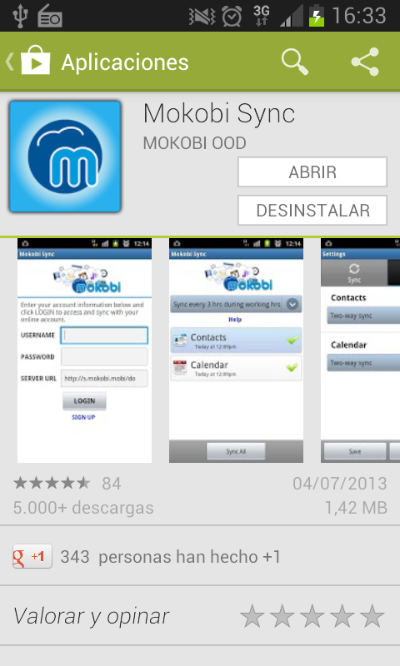
Después de la descarga e instalación del cliente de sincronización, aparecerá un nuevo icono en la lista aplicaciones que permite acceder a la aplicación.

Resumen de problemas y su corrección

Duplicación de citas
Existen dos tipos de sincronización: lenta y rápida. Las lentas tienen en cuenta a todos los elementos del servidor y del dispositivo y se efectúan en general cuando el dispositivo se sincroniza por primera vez aunque pueden ser forzadas o producirse para recuperarse de una sincronización fallida. En algunos casos las sincronizaciones lentas pueden generar elementos duplicados.
Por otra parte, las sincronizaciones rápidas son aquellas que se realizan tras una sincronización lenta exitosa y sólo consideran los elementos creados, modificados o borrados desde la última sincronización hecha.
Durante el proceso de sincronización lenta se comparan todos los elementos del dispositivo con todos los elementos del servidor para determinar los elementos comunes que ya existan en ambos lados. En el caso de las citas, el criterio empleado para decidir si una cita del dispositivo es la misma que una cita del servidor se basa en la comparación de los campos asunto, inicio y fin de las citas. En concreto, para que dos citas se consideren similares el asunto de ambas debe ser idéntico y además deben coincidir el inicio y el fin de las citas.
Si no se supera la comparación se considera que las dos citas son distintas por lo que la cita del dispositivo se creará en el servidor y la cita del servidor en el dispositivo. Si este caso se produce cuando las citas son idénticas en todo pero tienen un asunto levemente distinto, tras la sincronización lenta parecerá que se han duplicado citas. Ej:
Dispositivo (antes de sincronizar) | Servidor (antes de sincronizar) | Dispositivo (después de sincronizar) | Servidor (después de sincronizar)
[Asunto: ABC, Inicio: 8:00, Fin: 9:00, Lugar: XYZ] | [Asunto: ABCD, Inicio: 8:00, Fin: 9:00, Lugar: XYZ] | [Asunto: ABC, Inicio: 8:00, Fin: 9:00, Lugar: XYZ], [Asunto: ABCD, Inicio: 8:00, Fin: 9:00, Lugar: XYZ] | [Asunto: ABC, Inicio: 8:00, Fin: 9:00, Lugar: XYZ], [Asunto: ABCD, Inicio: 8:00, Fin: 9:00, Lugar: XYZ]
Por contra, si se detecta que una cita del dispositivo tiene equivalente en el servidor, la cita que se impone es la del dispositivo y una vez finalizada la sincronización será dicha cita la que se halle en ambos extremos. Ej:
Dispositivo (antes de sincronizar) | Servidor (antes de sincronizar) | Dispositivo (después de sincronizar) | Servidor (después de sincronizar)
[Asunto: ABC, Inicio: 8:00, Fin: 9:00, Lugar: XYZ] | [Asunto: ABC, Inicio: 8:00, Fin: 9:00, Lugar: OPQ] | [Asunto: ABC, Inicio: 8:00, Fin: 9:00, Lugar: XYZ] | [Asunto: ABC, Inicio: 8:00, Fin: 9:00, Lugar: XYZ]

Configuración del cliente de sincronización

Descripción funcional
Al ejecutar la aplicación por primera vez, aparecerá una pantalla de registro de Mokobi:

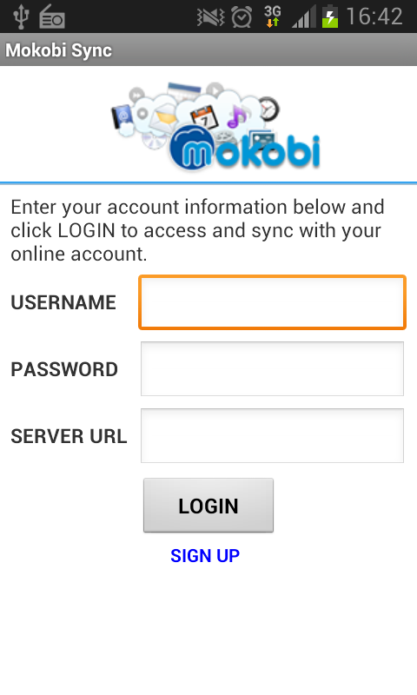

Los datos que debemos rellenar para registrarnos son:
- Username: Nombre de usuario usado para acceder al Sistema de Agenda.
- Password: Contraseña usada para acceder al Sistema de Agenda.
- Server URL: La URL que se indicará para acceder al servidor de sincronización del Sistema de Agenda será <SYNC_URL>
Tras rellenar los datos anteriores y pulsar en la opción LOGIN, aparecerá la pantalla principal de sincronización. Dentro de esta pantalla, si pulsamos el botón menú del dispositivo podremos modificar las opciones de sincronización a través de la opción settings:
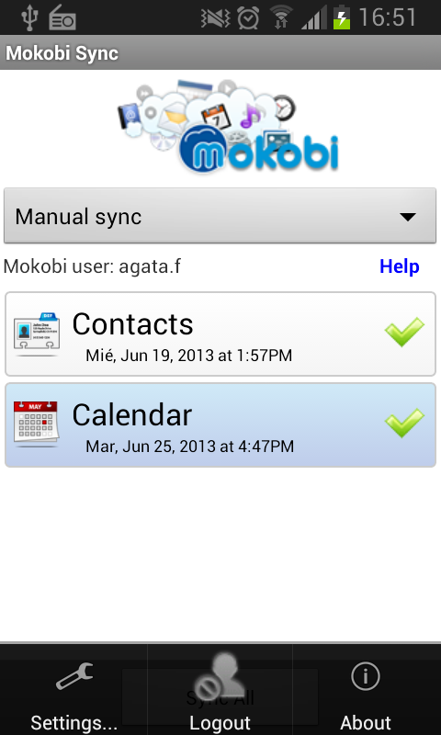
En esta pantalla, encontramos dos opciones:
- Sync:
  - Contacts: podemos deshabilitar la sincronización de este tipo de elementos seleccionando “Do Nothing”.
  - Calendar: podemos deshabilitar la sincronización de este tipo de elementos seleccionando “Do Nothing”.
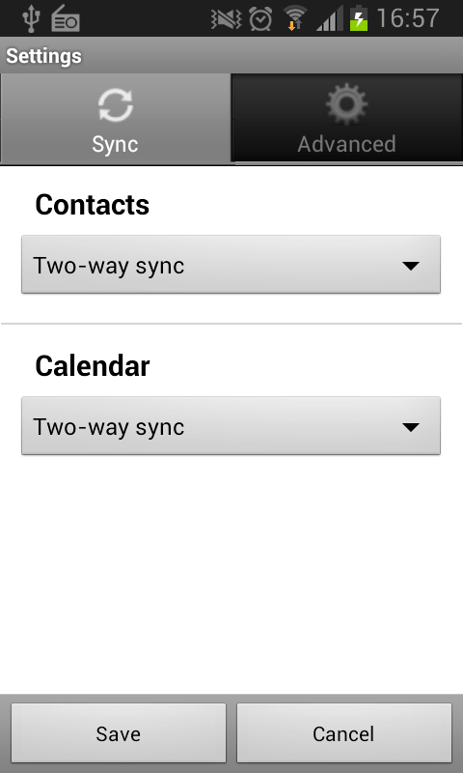
- Advanced:
  - Logging level: podemos modificar el nivel de log, siendo el recomendado “Error”.
  - Reset: podemos reemplazar los datos del dispositivo con los del servidor.
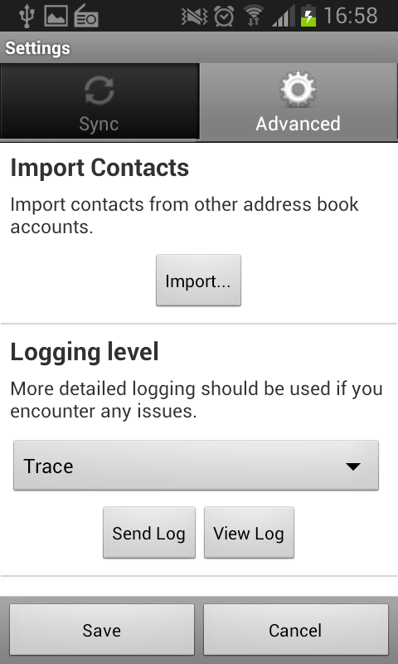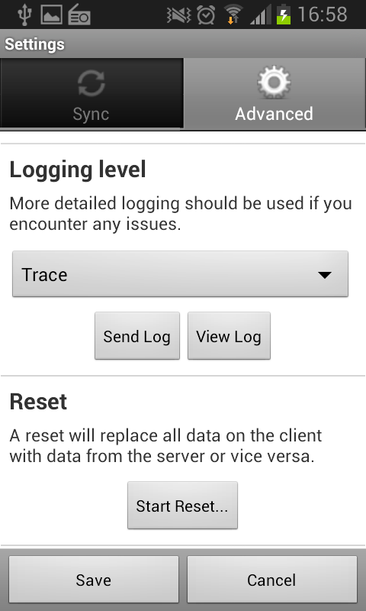

Una vez que se ha configurado el cliente de sincronización, volveremos a la vista inicial del mismo, desde la que se llevarán a cabo las sincronizaciones, de todos los elementos activos o bien de aquellos que se seleccionen.

Guía de sincronización de la información
La sincronización se realizará siguiendo el protocolo SyncML (Synchronization Markup Language), un protocolo basado en el lenguaje XML cuyo objetivo es constituir un estándar que permita la interoperatividad en la sincronización de datos entre dispositivos, móviles o fijos, con independencia de su fabricante.
Para llevar a cabo el proceso de sincronización, bastará con pulsar sobre:
- Sync All: se sincronizarán todos los elementos activos, los que se muestren sombreados no entrarán en el proceso de sincronización.
- Pulsando sobre el tipo de elemento que se quiera sincronizar.
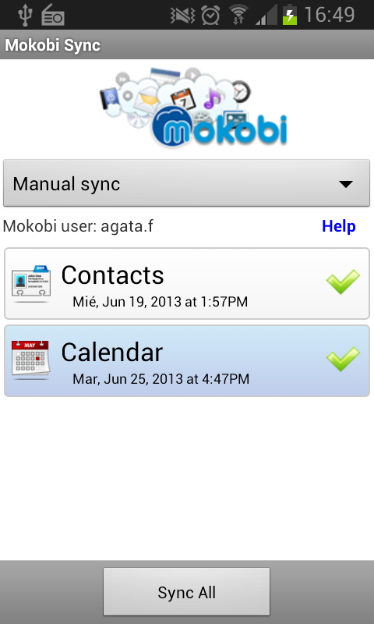
La sincronización debe ser siempre manual.

Limitaciones
Las limitaciones que nos podemos encontrar a la hora de realizar una sincronización son:
- Calendario:
  - Los campos Privado, Prioridad, Mostrar hora como, Categorías y Participantes de Ag@ta no se sincronizan con el dispositivo, pero no pierden su valor en Ag@ta. En el caso de realizar un reset-from-device pierden su valor debido a que la cita de Ag@ta se actualiza con la información existente en el dispositivo, y en éste no se dispone de estos campos.
  - Los campos Mostrarme como, Privacidad, Estado y Participantes de Android no se envían a Ag@ta pero no pierden su valor en Android. En el caso de realizar un reset-from-server, pierden su valor debido a que la cita del dispositivo se actualiza con la información existente en Ag@ta, y en ésta no se dispone de estos campos.
  - El dispositivo no permite editar o borrar una única ocurrencia regular de una cita periódica, los cambios afectan o bien a la serie completa o una ocurrencia y todas sus posteriores. En el caso de seleccionar editar o borrar todas las ocurrencias, los cambios afectarán en Ag@ta a todas las ocurrencias de la cita. Por su parte, en el caso de seleccionar editar o borrar una ocurrencia y todas sus posteriores, los cambios afectarán en Ag@ta a la ocurrencia seleccionada y a las posteriores. Si en Ag@ta se edita o borra una única ocurrencia de una cita, el cambio afectará a esa única ocurrencia en Android.
  - Si se utilizan recordatorios en las citas estos pueden duplicarse cada vez que se cambie la cita en el servidor, ya sea por edición directa en al interfaz web o por un cambio en cualquier otro cliente de agenda conectado. La duplicación de las alarmas en los dispositivos Android no tiene repercusión en el resto de componentes del sistema, debido a que cuando una cita con más de una alarma, duplicadas o no, es sincronizada en sentido dispositivo Android hacia el servidor, en la información transmitida y que posteriormente es almacenada sólo viajan datos sobre una alarma. En sentido servidor-dispositivo en todo momento sólo viaja información sobre una sola alarma, en caso de que la cita tenga establecida una, de forma que es el propio plugin de Mokobi el que duplica esta información.
  - En Android 5 , al modificar la periodicidad de una cita, si se indica que la cita se repita cada semana, y se selecciona un día distinto al indicado en Fecha Inicio (por ejemplo, Fecha Inicio es un lunes y se indica que se repita cada miércoles), en el dispositivo la cita se repite cada semana dos veces, el día correspondiente al de Fecha Inicio y el día indicado en la periodicidad. Este comportamiento ocurre también para periodicidad mensual y anual.
  - En Android 5 , si se modifica una cita en el servidor, se comienza una sincronización lenta y se cancela, tras sincronizar de nuevo sin cancelar, en el dispositivo se crea una nueva cita en lugar de modificar la existente, quedando dos citas.
  - En Android 5 , al cambiar las preferencias de sincronización de citas para que sólo se sincronicen las de la última semana y realizar una sincronización lenta, se sincronizan también citas no correspondientes a la última semana.
- Contactos:
  - Los contacto con Android 5 no se pueden utilizar porque cuando se intenta crear un contacto no existe la opción de crear un contacto en la agenda Mokobi
  - Los campos Privado, Teléfono Oficina 2, Url Disponibilidad, Categorías, Cónyuge y Teléfono Casa 2 de Ag@ta no se sincronizan con el dispositivo, pero no pierden su valor en Ag@ta. En el caso de realizar un reset-from-device, pierden su valor debido a que el contacto de Ag@ta se actualiza con la información existente en el dispositivo, y en éste no se dispone de estos campos.
  - Los campos Middle Name, Phone Work Other, Website Home, Website Work y Anniversary de Android son de uso local, es decir, sólo se usan en el dispositivo. En el caso de realizar un reset-from-server, pierden su valor debido a que el contacto del dispositivo se actualiza con la información existente en Ag@ta, y en ésta no se dispone de estos campos.
  - Los campos Name Suffix, Phone Principal de la empresa, IM, PO Box (Postal address Casa), Neighborhood (Postal address Casa), PO Box (Postal address Profesional), Neighborhood (Postal address Profesional), PO Box (Postal address Otro), Neighborhood (Postal address Otro) y Department de Android, no existen en Ag@ta, y al realizar una modificación del contacto en A@ta pierden su valor.
- No está soportada la sincronización de tareas.

Información a sincronizar
Será posible la sincronización de los campos que se indican a continuación:
Contactos | Citas
Nombre | Asunto
Apellidos | Lugar
Tratamiento | Fecha comienzo
Empresa | Fecha fin
Cargo | Hora de comienzo
Email Trabajo | Hora de fin
Teléfono Oficina | Todo el día
Teléfono Móvil Trabajo | Alarma
Fax Trabajo | Periodicidad
Dirección Trabajo(*) | Notas
Cumpleaños
Email Particular
Teléfono Casa
Teléfono Móvil Particular
Fax Particular
Dirección particular(*)
Página web
Apodo
Email Otros
Fijo Otros
Fax Otros
Otra dirección(*)
Notas
(*) Se compone de la información: Calle, ciudad, CP, provincia, país.

Mapeo de información
A continuación se desglosarán los distintos campos y su correspondiente en AG@TA.

Contactos

Android creado | Android almacenado SAD | Recomendación de uso | Observaciones
Given name | Nombre | Perfecto
Family name | Apellidos | Perfecto
Name prefix | Tratamiento | Perfecto
 | Privado | Uso servidor | "Este campo no existe en Android.  No pierde su valor al modificar el contacto con Mokobi."
Company | Empresa (ORG) | Perfecto
Position | Cargo (TITLE) | Perfecto
Phone Profesional | Teléfono Oficina Trabajo | Perfecto | El campo Teléfono Oficina Trabajo de Ag@ta siempre se corresponde con el campo Phone Profesional de Android."
 | Teléfono Oficina 2 Trabajo | Uso servidor | El campo Teléfono Oficina 2 de Ag@ta no se asignará en Android pero conserva siempre conserva su valor."
Phone Móvil | Teléfono Móvil Trabajo | Perfecto
Phone Fax del trabajo | Fax Trabajo | Perfecto
Postal address Profesional (Street, City, State, ZIP Code, Country) | Dirección Trabajo | Perfecto
Email Profesional | Email Trabajo | Perfecto
 | URL disponibilidad | Uso servidor | No pierde su valor al modificar el contacto con Mokobi."
 | Categorías | Uso servidor | "Este campo no existe en Android.  No pierde su valor al modificar el contacto con Mokobi."
Birthday | Cumpleaños | Perfecto
 | Cónyuge | Uso servidor | "Este campo no existe en Android.  No pierde su valor al modificar el contacto con Mokobi."
Email Casa | Email Particular | Perfecto
Phone Casa | Teléfono Casa Particular | Perfecto
Phone Buscapersonas | Teléfono Casa 2 Particular | No usar
Phone Principal | Teléfono Móvil Particular | Perfecto
Phone Fax de casa | Fax Particular | Perfecto
Postal address Casa (Street, City, State, ZIP Code, Country) | Dirección Particular | Perfecto
Website Work (URL) | Página Web | Perfecto | El campo Página Web de Ag@ta siempre se corresponde con el campo Website Other de Android."
Nickname | Apodo | Perfecto
Email Otro | Email Otros | Perfecto
Phone Otro | Teléfono Fijo Otros | Perfecto
Phone Otro fax | Fax Otros | Perfecto
Postal address Otro (Street, City, State, ZIP Code, Country) | Dirección Otros | Perfecto
Notes | Notas | Perfecto
Middle name | Nombre | No usar | "Este campo no existe en Ag@ta.  Al modificar el contacto en Ag@ta, deja de mostrarse de forma independiente, y se muestra a continuación del campo GivenName"
Name suffix |  | No usar | "Este campo no existe en Ag@ta.  Pierde su valor al modificar el contacto en Ag@ta. "
Phone Principal de la empresa |  | No usar | "Este campo no existe en Ag@ta.  No pierde su valor al modificar el contacto en Ag@ta. "
Phone Work other |  | No usar | "Este campo no se envía desde Android hacia Ag@ta.  No pierde su valor al modificar el contacto en Ag@ta. "
IM (X-AIM) |  | No usar | "Este campo no existe en Ag@ta.  No pierde su valor al modificar el contacto en Ag@ta. "
Postal address Profesional (PO Box, Neighborhood) |  | No usar | "Estos campos no existen en Ag@ta.  Pierden su valor al modificar el contacto en Ag@ta."
Postal address Casa (PO Box, Neighborhood) |  | No usar | "Estos campos no existen en Ag@ta.  Pierden su valor al modificar el contacto en Ag@ta."
Postal address Otro (PO Box, Neighborhood) |  | No usar | "Estos campos no existen en Ag@ta.  Pierden su valor al modificar el contacto en Ag@ta."
Department |  | No usar | "Este campo no existe en Ag@ta.  Pierde su valor al modificar el contacto en Ag@ta. "
Website Home |  | No usar | "Este campo no existe en Ag@ta.  No pierde su valor al modificar el contacto en Ag@ta. "
Website Work |  | No usar | "Este campo no existe en Ag@ta.  No pierde su valor al modificar el contacto en Ag@ta. "
Anniversary |  | No usar | "Este campo no existe en Ag@ta.  No pierde su valor al modificar el contacto en Ag@ta. "

Citas
AG@TA | Android (Mokobi) | Recomendación de uso
Asunto | Título | Perfecto
Lugar | Ubicación | Perfecto
Fecha comienzo | De | Perfecto
Fecha fin | Para | Perfecto
Hora de comienzo | De | Perfecto
Hora de fin | Para | Perfecto
Todo el día | Todo el día | Perfecto
Prioridad |  | Este campo no existe en Android.  No pierde su valor al modificar la cita con Mokobi.
Mostrar hora como |  | La sincronización con Android no maneja este campo. No se pierde su valor en AG@TA al modificar una cita en Android.
 | Mostrarme como | Este campo no tiene correspondencia en Ag@ta.  No pierde su valor al modificar la cita en Ag@ta.  No se corresponde con el campo Mostrar hora como de Ag@ta ya que su valor no se envía desde Android.
Privado |  | Este campo no tiene correspondencia en Android.  Pierde su valor al modificar la cita con Mokobi.
 | Privacidad | Este campo no tiene correspondencia en Ag@ta.  No pierde su valor al modificar la cita en Ag@ta.  No se corresponde con el campo Privado de Ag@ta ya que su valor no se envía desde Android.
Alarma | Recordatorio | Al editar en Ag@ta una cita con una sola alarma creada con Mokobi, la alarma aparece duplicada en el dispositivo.  Al editar en Ag@ta una cita con varias alarmas creada con Mokobi, aunque en Ag@ta sólo se muestre una de ellas no pierden su valor.
Categorías |  | Este campo no existe en Android.  No pierde su valor al modificar la cita con Mokobi.
Participantes |  | Este campo no tiene correspondencia en Android, pero además los participantes no se sincronizan ni en sentido servidor-dispositivo ni en sentido dispositivo-servidor.  No pierde su valor al modificar la cita con Mokobi.
 | Participantes | Este campo no tiene correspondencia en Ag@ta, pero además los participantes no se sincronizan ni en sentido servidor-dispositivo ni en sentido dispositivo-servidor.  No pierde su valor al modificar la cita con Ag@ta.
Periodicidad | Repetir | Perfecto
Notas | Descripción | Perfecto
 | Estado | Este campo no existe en Ag@ta.  No pierde su valor al modificar la cita en Ag@ta.

Sincronización segura sobre HTTPS

Descripción
La sincronización sobre HTTPS establecerá un túnel seguro en el que los datos viajarán cifrados, de forma que no se encontrarán accesibles en los mensajes enviados.

Configuración
Para que los clientes sincronicen sobre HTTPS, la URL configurada en el cliente deberá indicar que se empleará este protocolo, comenzando por https://.

Envío de notificaciones

Descripción
Es posible que durante el proceso de sincronización se envíen una serie de correos electrónicos notificando alguna de las siguientes situaciones:
- Sincronización lenta
- Errores durante la sincronización

Notificaciones por sincronización lenta
Cuando un usuario realiza una sincronización lenta, la finalidad de esta acción es llevar al mismo estado el conjunto de datos del dispositivo que realiza la sincronización y el almacenado en el servidor.
Al finalizar una sincronización lenta, se enviará un corro electrónico al usuario que ha sincronizado así como al las direcciones de correo que el propietario del calendario, con el que se ha realizado la sincronización, tiene configuradas en sus preferencias.
Además del correo electrónico, esta información será accesible desde la interfaz Web para el usuario propietario del calendario con el que se ha sincronizado.

Notificaciones por errores durante una sincronización
Es posible que durante el proceso de sincronización se produzcan errores que impidan que los datos sean almacenados correctamente. Para intentar disminuir el impacto de estos errores se llevarán a cabo las siguientes acciones:
- Para los datos que produzcan error y que sean enviados por el dispositivo, se almacenará en el servidor una versión parcial del mismo, almacenando información básica.
- Para los datos que produzcan error y que sean enviados por el servidor, actualmente no existe el método por el cual se almacene una versión parcial del mismo.
- En cualquiera de los casos, se enviará un correo electrónico al usuario que ha sincronizado así como al las direcciones de correo que el propietario del calendario, con el que se ha realizado la sincronización, tiene configuradas en sus preferencias, en el que se notificará el número total de elementos que han provocado un error, así como, para aquellos elementos de los que se ha podido datos, información sobre estos, indicando la acción que se quería realizar (nuevo, modificado o borrado) y el extremo del proceso de sincronización en el que no ha podido realizarse esta acción (en el dispositivo o en el servidor).

Bloqueo de sincronizaciones lentas.
El sistema dispone de un mecanismo para establecer que las sincronizaciones lentas de un dispositivo determinado no provoquen cambios en el servidor.
Para ello toda sincronización lenta de un dispositivo bloqueado (salvo la inicial) será sustituida por una operación reset-from-server en la que se enviarán al dispositivo los datos existentes en el servidor en detrimento de los datos del dispositivo. Con esta estrategia se evita la duplicación de elementos.
El bloqueo y desbloqueo de un terminal se realiza desde sad-web-admin. Para ello, hay que entrar en el menú de edición de dispositivo (doble click o icono de edición desde el listado de dispositivos). En la pantalla de edición hay una casilla llamada “¿Bloquear sincronizaciones lentas?” que controla si el dispositivo está bloqueado o no. Por defecto, los dispositivos no están bloqueados.

ANEXO
En este anexo se incluye la tabla completa del mapeo de campos entre los diferentes dispositivos, es decir, los campos cuya información se mantiene al sincronizar entre dispositivos.
 | AG@TA | Outlook | iOS | Android | Thunderbird
 | Nombre | Nombre | Nombre | Given Name | Nombre
 | Apellidos | Apellidos | Apellidos | Family Name | Apellidos
 | Tratamiento | Tratamiento | Prefijo | Name Prefix
 | Privado | Privado
 | Notas | Notas | Notas | Notas | Notas
 | Categorías | Categorías |  |  | Categorías
Trabajo | Empresa | Organización | Empresa | Company | Organización
Trabajo | Cargo | Cargo | Cargo | Position | Puesto
Trabajo | Email | Correo electrónico | Correo Trabajo | Email Profesional | Correo electrónico
Trabajo | Teléfono Oficina | Teléfono Trabajo | Teléfono Trabajo | Phone Profesional | Teléfono Trabajo
Trabajo | Teléfono Oficina 2 | Teléfono Trabajo 2 | Teléfono Trabajo
Trabajo | Teléfono Móvil | Teléfono Móvil | Teléfono Móvil | Phone Móvil | Teléfono Móvil
Trabajo | Fax | Fax del trabajo | Fax del trabajo | Phone Fax del trabajo | Fax
Trabajo | Calle | Trabajo (Calle) | Trabajo (Calle) | Postal address Profesional (Street) | Trabajo (Dirección Campo 1 y Campo 2)
Trabajo | Ciudad | Trabajo (Ciudad) | Trabajo (Ciudad) | Postal address Profesional (City) | Trabajo (Ciudad)
Trabajo | Provincia | Trabajo (Provincia o estado) | Trabajo (Provincia) | Postal address Profesional (State) | Trabajo (Provincia /estado)
Trabajo | Código Postal | Trabajo (Código Postal) | Trabajo (Código Postal) | Postal address Profesional (Zip Code) | Trabajo (Código Postal/ZIP)
Trabajo | País | Trabajo (País o región) | Trabajo (País) | Postal address Profesional (Country) | Trabajo (País)
Particular | Url Disponibilidad
Particular | Cumpleaños | Cumpleaños | Cumpleaños | Birthday | Cumpleaños
Particular | Cónyuge | Cónyuge/socio
Particular | Email | Correo electrónico 2 | Correo Casa | Email Casa | Correo electrónico adicional
Particular | Teléfono Casa | Teléfono Particular | Teléfono Casa | Phone Casa | Teléfono Casa
Particular | Teléfono Casa 2 | Teléfono Particular 2
Particular | Teléfono Móvil | Teléfono Principal | Teléfono Principal | Phone Principal
Particular | Fax | Fax particular | Fax Casa | Phone Fax Casa
Particular | Calle | Particular (Calle) | Privado (Calle) | Postal address Casa (Street) | Privado (Dirección Campo 1 y Campo 2)
Particular | Ciudad | Particular (Ciudad) | Privado (Ciudad) | Postal address Casa (City) | Privado (Ciudad)
Particular | Provincia | Particular (Provincia o estado) | Privado (Provincia) | Postal address Casa (State) | Privado (Provincia /estado)
Particular | Código Postal | Particular (Código Postal) | Privado (Código Postal) | Postal address Casa (Zip Code) | Privado (Código Postal/ZIP)
Particular | País | Particular (País o región) | Privado (País) | Postal address Casa (Country) | Privado (País o región)
Otros | Página Web | Página Web | URL | Website Other | Página Web Privado
Otros | Apodo | Sobrenombre | Sobrenombre | Nickname | Apodo
Otros | Email | Correo electrónico 3 | Correo Otro | Email Otro
Otros | Teléfono Fijo | Teléfono Otro | Teléfono Otro | Phone Otro
Otros | Fax | Otro Fax | Otro Fax | Phone Otro Fax
Otros | Calle | Otra (Calle) | Otro (Calle) | Postal address Otro (Street)
Otros | Ciudad | Otra (Ciudad) | Otro (Ciudad) | Postal address Otro (City)
Otros | Provincia | Otra (Provincia o estado) | Otro (Provincia) | Postal address Otro (State)
Otros | Código Postal | Otra (Código Postal) | Otro (Código Postal) | Postal address Otro (Zip Code)
Otros | País | Otra (País o región) | Otro (País) | Postal address Otro (Country)

